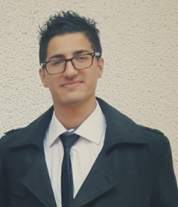

**Champs de compétences**

**Langue**

Parlée et écrite: Français et Anglais et Arabe .

**Informatique :**

Web development ,web design, administration serveur Apache et Nodejs, Java ,C.

**OUKHENNICHE Abdelkrim**

06/10/1994 à Babe el oued ,Alger

146, Boujemaa Temim Draria ,Alger(Algérie)

[da_oukhenniche@esi.dz](mailto:da_oukhenniche@esi.dz)

(213)552721073

**Expériences Professionnelles**

**2012 – 2014** | **Développeur Web**

* Développeur Web & web designer .
* Configuration apache server.

**2014 – 2017** | **Formateur dans le web développement**

* Formateur dans le web développement à Archimède Draria .

**Développeur Web chez 2Tech**

**Situation actuelle**

* Développeur Web & web designer chez 2Tech.
* Formateur dans le web développement à Archimède Draria .
* Administrateur de la page Facebook web development and programming, avec plus de 65 000 Likes.

**Formations**

**2014 – 2015** | **Diplôme universitaire**

PHP and MySQL Programming Certificat par Alison .

**2013 – 2017** | **Diplôme d’études secondaire**

Formation d’ingénieur à ESI Alger.